《计算机网络》实验报告
2025-2026学年 第 1 学期

专 业： 计算机科学与技术
学 号： 24101223
姓 名： 周欣冉

1、实验名称：网络基本命令的使用
2、实验环境：Windows操作系统，具有网络连接，安装有TCP/IP协议。
3、实验内容：
1.网络状态监视工具的使用，包括ipconfig/ifconfig、ping、nslookup；
2.网络路由监视工具的使用，包括netstat、arp、traceroute/tracert、tracepath、route。

1.Windows下ipconfig命令的使用
在命令提示符中运行ipconfig命令，可以快速得知计算机的网络配置信息，如IP地址、子网掩码、默认网关以及DNS服务器的地址等。运行ipconfig命令的结果如图1-1所示。
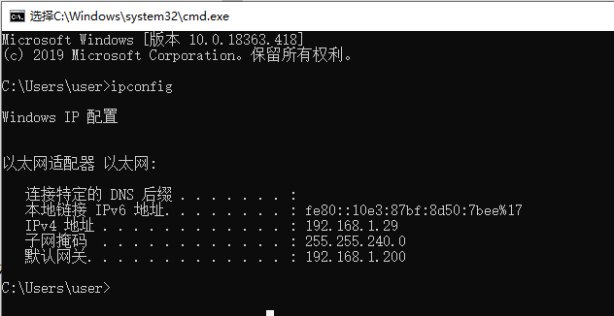
图1-1 运行ipconfig命令获取参数信息
运行ipconfig/all命令显示本机TCP/IP配置的详细信息，包括IP配置，本地网卡的物理地址等信息。如果IP地址是从DHCP服务器租用的，还会显示DHCP服务器的IP地址和租用地址的相关信息。
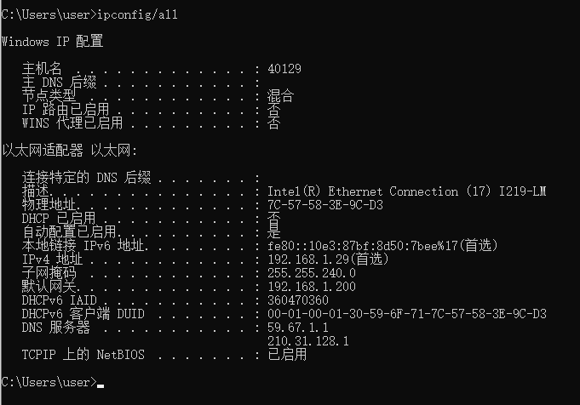
在命令行键入ipconfig /?显示帮助信息，可以得到ipconfig的所有命令以及该命令的配置选项。各命令参数如下：
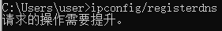
/registerdns：刷新所有 DHCP 租约并重新注册 DNS 名称
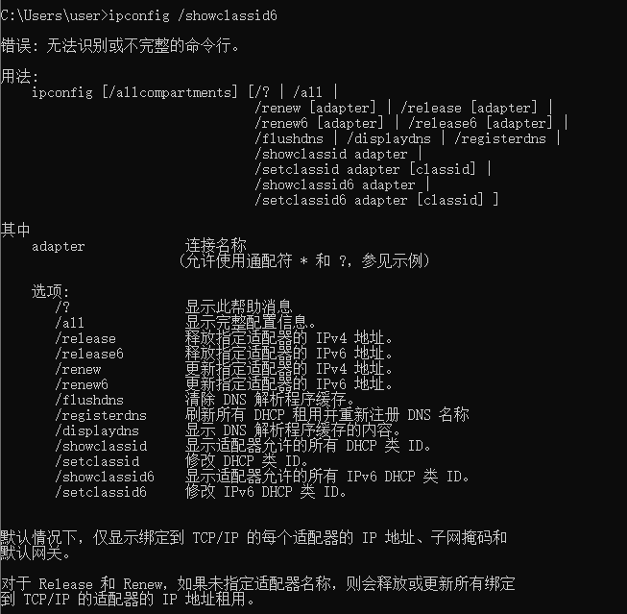
ipconfig /registerdns 命令需要 管理员权限 才能执行
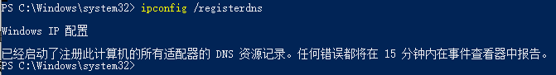
2. Windows下ping命令的使用
ping命令用于验证与目的主机的连通性。在命令行键入ping www.163.com，运行结果如图1-2所示。
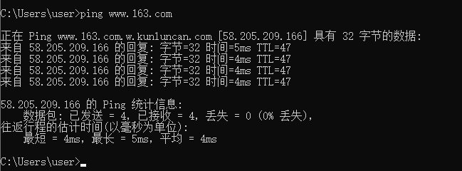
图1-2 ping远程主机
在命令行键入ping -?或者不带参数直接键入ping可以得到ping命令的用法和选项。各命令参数如下：
ping [-t] [-a] [-n count] [-l size] [-f] [-i TTL] [-v TOS] [-r count] [-s count] [-j host-list] [-k host-list] [-w timeout] [-R ] [-S srcaddr] [-c compartment] [-p] [-4] [-6] target_name
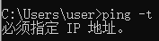
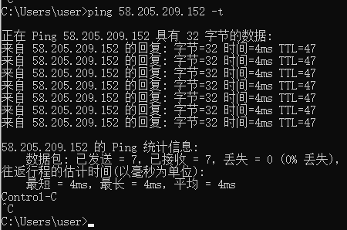
-t：连续向目的主机发送数据包，直到用户按下Ctrl+Break或Ctrl+C组合键。其中，按下Ctrl+Break可以查看统计信息并继续运行，按下Ctrl+C可终止运行。
-a：将地址解析为主机名。
-n count：指定要发送的ECHO数据包数，具体次数由count确定，默认值为4。
-l size：指定要发送ECHO数据包的大小。默认为32个字节，最大值为65527。
-f：指在数据包发送“不要分段”标志。使用-f，数据包则不会被路由上的网
3. Windows下tracert命令的使用
tracert 是一个路由跟踪实用程序，可以列出分组经过的路由节点，以及它在IP 网络中每一跳的延迟。在命令行键入tracert www.baidu.com，运行结果如图1-4所示。
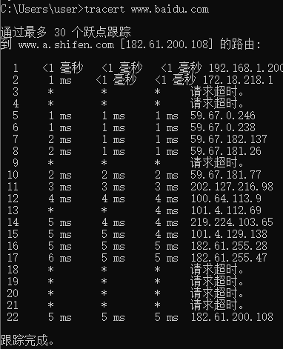
图1-4 tracert结果
在命令行键入tracert -?或者不带参数直接键入tracert可以得到tracert 命令的用法和选项。各命令参数如下：
tracert [-d] [-h maximum_hops] [-j host-list] [-w timeout] [-R] [-S srcaddr] [-4] [-6] target_name
-d：不将地址解析成主机名。
-h maximum_hops：指定搜索目标的最大跃点数。
-j host-list：与主机列表一起的松散源路由（仅适用于IPv4），指定沿host-list的稀疏源路由列表序进行转发，host-list是以空格隔开的多个路由器IP地址，最多9个。
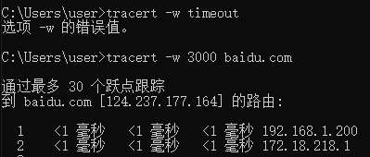
-w参数需要指定超时时间的数值（单位：毫秒），不能直接写timeout这个占位符。
-w timeout：等待每个回复的超时间（以毫秒为单位）。
4. Windows下arp命令的使用
arp命令用于显示和修改ARP（地址解析协议）缓存中的项目。ARP缓存中包含一个或多个表，它们用于存储IP地址及其经过解析的物理地址。按照缺省设置，ARP高速缓存中的项目是动态的，每当发送一个指定地点的数据报且高速缓存中不存在当前项目时，ARP便会自动添加该项目。一旦高速缓存的项目被输入，它们就已经开始走向失效状态。在命令行键入arp -a，运行结果如图1-5所示。
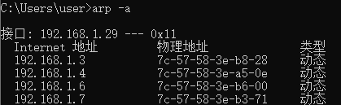
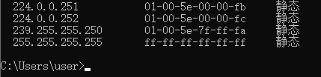
图1-5 查看arp缓存表
在命令行键入arp或者arp -?可以得到arp 命令的用法和选项。各命令参数如下：
ARP -s inet_addr eth_addr [if_addr]
ARP -d inet_addr [if_addr]
ARP -a [inet_addr] [-N if_addr] [-v]
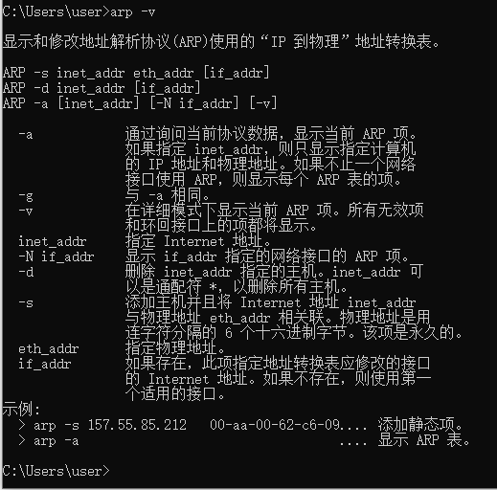
-v： 在详细模式下显示当前ARP项，所有无效项和环回接口上的项都将显示。
5.Windows route命令的使用
route命令用于在本地IP路由表中操作路由条目，包括显示、添加和删除。在命令行键入route或者route ?可以得到route命令的用法和选项。各命令参数如下：
ROUTE [-f] [-p] [-4|-6] command [destination] [MASK netmask] [gateway] [METRIC metric] [IFinterface]
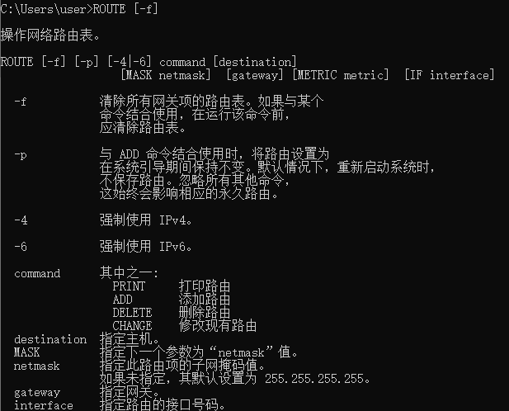
-f：清除所有网关项的路由表。如果该参数与某个命令组合使用，路由表将在运行命令前清除。
-p：与与route add命令结合使用时，将路由设备为在系统引导期间保持不变。 默认情况下，重新启动系统时，不保存路由。
-4：强制使用IPv4。
-6：强制使用IPv6。
command：指定要操作的命令，可以是PRINT、ADD、DELETE或CHANGE。其中PRINT用于打印路由，ADD用于添加路由，DELETE用于删除路由，CHANGE用于修改现有路由。
destination：用于指定主机。
MASK netmask：指定掩码参数MASK的值为 netmask。如未指定，其默认值为255.255.255.255。
gateway：指定网关。
METRIC metric：指定跃点数，如目标的成本。
IFinterface：指定路由的接口号为interface的值。
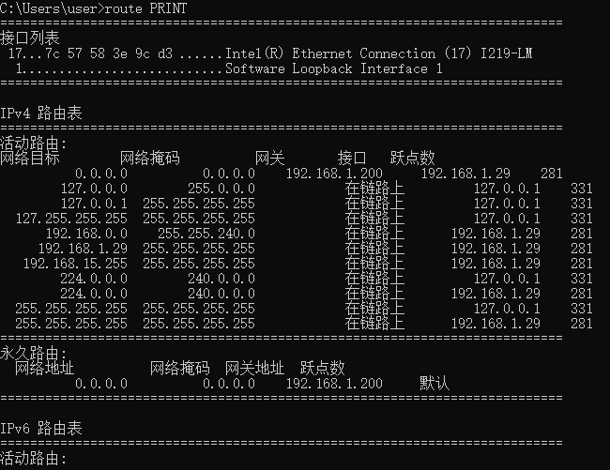
在命令行键入route add 10.41.0.0 mask 255.255.0.0 10.27.0.1 metric 7，可以实现若要向带有 255.255.0.0 子网掩码、10.27.0.1 下一跃点地址且其成本值标为 7 的 10.41.0.0 目标中添加一个路由。再键入route print查看，其结果如图1-6所示，路由条目成功添加
图1-6 运行route add命令的结果
- Windows下nslookup命令的使用
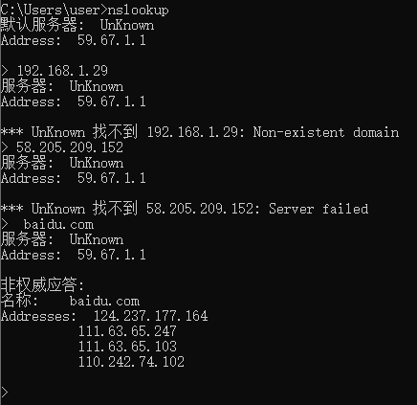
nslookup命令用于查询DNS的记录，查看域名解析是否正常，在网络故障的时候用来诊断网络问题。nslookup后可以使用IP地址或者域名。
1. 默认 DNS 服务器设置
你的电脑当前使用的 DNS 服务器是 59.67.1.1，但未被正确识别名称（显示为 UnKnown）。
这可能是因为 DNS 服务器本身没有反向解析记录（PTR），或者你的网络连接存在轻微问题。
2. 反向解析失败（192.168.1.29）
plaintext
*** UnKnown 找不到 192.168.1.29: Non-existent domain
原因：192.168.1.29 是一个私有局域网（LAN）IP 地址，通常这类地址不会在公共 DNS 服务器上注册反向解析记录。
结论：这是正常现象，无需担心。如果你想解析内网设备，可以检查本地网络的 DNS 或 hosts 文件配置。
3. 服务器故障（58.205.209.152）
plaintext
*** UnKnown 找不到 58.205.209.152: Server failed
原因：
DNS 服务器 59.67.1.1 在查询 58.205.209.152 的反向解析时自身出现错误。
可能是 DNS 服务器暂时不可用、网络拥堵，或者该 IP 地址没有对应的反向记录且 DNS 服务器返回错误。
建议：
稍后重试。
更换为更可靠的 DNS 服务器（如 8.8.8.8 或 114.114.114.114）。
4. 成功解析百度域名（baidu.com）
plaintext
非权威应答:
名称: baidu.com
Addresses: 124.237.177.164
111.63.65.247
111.63.65.103
110.242.74.102
结果：成功获取了百度的 IP 地址，说明你的基本网络连接和 DNS 解析功能正常。
非权威应答：表示该 DNS 服务器不是百度域名的权威服务器，只是从缓存或其他服务器获取了结果。
4、实验中解决的问题：
6、实验收获：

